ירושלים,י''ג באב התשע''ח
25 יולי ,2018
מס' תיק - 89/2018

לכבוד
גיא זומר
התנועה לחופש המידע

שלום רב,

הנדון: מספר עובדי הרשות בחלוקה לישובים

מצ"ב הנתונים המבוקשים על-ידך.

בכבוד רב ,
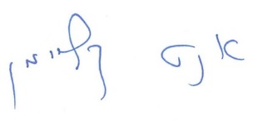
אנט קליימן
ממונה על פניות הציבור וחוק חופש המידע

